****C:\Users\supergoudvisje\AppData\Local\Microsoft\Windows\Temporary Internet Files\Content.IE5\Z0QBFKHF\MC900356073[1].wmfNaam:** __________________

3de graad

**Datum:** _________________

Olympische spelen

Complementair groepswerk/infoboekje

*Ga naar deze website:* **supergoudvisje.classy.be**

*Klik op ‘****Olympische Spelen****’. Hier vind je de links terug om jouw vragen op te lossen.*

*Open* ***Word****.*

*Typ je titel in* ***Wordart****.*

*Voeg* ***tekstvakjes*** *in en typ hierin het antwoord op de vraagjes in een zin.*

*Voeg foto’s toe die passen bij jouw deel.*

*Zorg ervoor dat alles op één pagina past.*

*Sla je werk op de juiste plaats op! Vergeet niet om regelmatig op het disketje te duwen.*

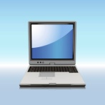

*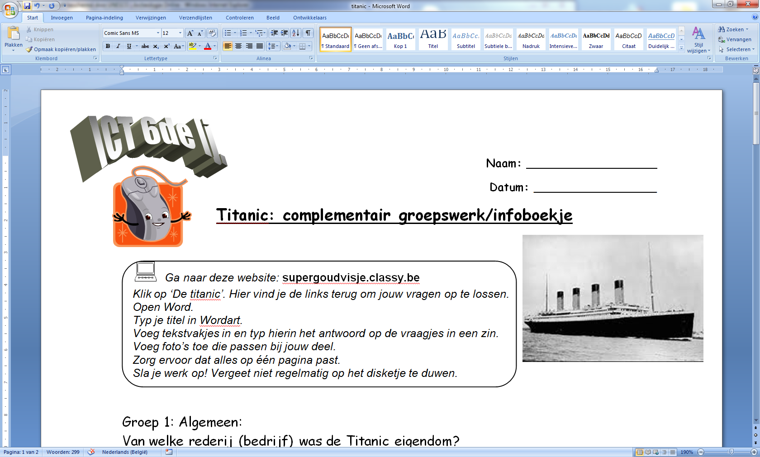.*

**Groep 1: Algemeen:**

* Om de hoeveel jaar worden de Olympische Spelen gehouden?
* In 1921 besliste men om de Olympische Spelen op te delen. Hoeveel verschillende ‘Olympische Spelen’ worden er ondertussen georganiseerd?
* Welke Belgen wonnen er medailles op de vorige Olympische Spelen? In welke stad werden de Spelen toen gehouden? Zoek er een foto bij.
* Wanneer werden de Spelen in ons land gehouden? In welke stad?

**Groep 2: Het ontstaan:**

* Waar ontstonden de Olympische Spelen? Wanneer was dit?
* Waarom werden de Spelen eigenlijk georganiseerd?
* Aan welke disciplines kon je deelnemen op de klassieke spelen?
* Wie kon er enkel deelnemen?
* In het Oude Griekenland waren de spelen zo belangrijk dat …
* Hoe werden de winnaars gehuldigd?
* Hoe kwam het dat de klassieke spelen in Olympia werden beëindigd?

**Groep 3: De moderne spelen:**

* Wie startte de spelen opnieuw op zoals we ze nu kennen? Wanneer gebeurde dit?
* Wat was de belangrijkste gedachte achter de moderne Olympische Spelen?
* Plak een afbeelding van het logo. Verklaar de achterliggende betekenis van het logo.
* Aan welke disciplines kan je nu deelnemen?
* Wie was in 1936 zeer misnoegd dat Jesse Owens wel 4 gouden medailles won? Weet je ook waarom? (Tip! Typ in google het jaartal in en kijk wat erbij komt.)

**Groep 4: Zomerspelen 2016:**

* Waar vinden de zomerspelen van 2016 plaats? In welk land & werelddeel ligt dit?
* Plak een afbeelding van de wereldkaart. Teken een pijl vanuit België naar de plaats van de Spelen.
* Plak een afbeelding van de mascottes. Waar komen hun namen vandaan?
* Wat is de Olympische Vlam? Hoe is het een link naar de klassieke spelen?
* Deze spelen zijn heel omstreden. Met welke problemen kampen de organisatoren?
* **C:\Users\supergoudvisje\AppData\Local\Microsoft\Windows\Temporary Internet Files\Content.IE5\Z0QBFKHF\MC900356073[1].wmf**

3de graad

Olympische spelen

Stappenplan opstellen infoblaadje in Word

Klik op het tabblad ‘Invoegen’ → ‘WordArt’ en kies een stijl. Typ je titel en klik op ‘OK’.

Daarna kan je je titel groter of kleiner maken door de blauwe vierkantjes te verslepen.

Klik op ‘het hondje’ en kies ‘voor tekst’. Sleep nu je titel naar de goede plaats.

Titel

**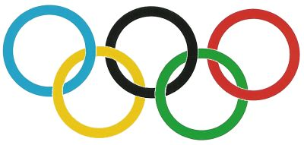***C:\Users\supergoudvisje\AppData\Local\Microsoft\Windows\Temporary Internet Files\Content.IE5\R7ES8AUC\MC900078625[1].wmf*

*Voor de leerkracht:*

*Plak de infobladen door te kopiëren en te plakken na elkaar in een nieuw document.*

*Heel wat kopieerapparaten hebben tegenwoordig een ‘brochurefunctie’. Klik hiervoor op ‘Afdrukken’ en vervolgens op ‘Eigenschappen’.*

**Denk eraan!**

Typ volledige zinnen!

Maak je tekst op.

Gebruik voor nieuwe items een nieuw tekstvak.

Klik met je rechtermuisknop op de foto op internet die je wil kopiëren.

In het snelmenu kies je nu voor ‘kopiëren’.

Klik onderaan op de startbalk op je worddocument.

Klik ergens op een lege plaats in je document met je rechtermuisknop en kies ‘plakken’.

Klik op de foto en vergroot of verklein door de blauwe bolletjes te verslepen.

Klik bovenaan op het tabblad ‘Opmaak’ en klik opnieuw op ‘het hondje’ en kies ‘voor tekst’. Sleep je foto naar de goede plaats.

Klik bovenaan op het tabblad ‘Invoegen’.

Klik op ‘Tekstvak’ en kies ‘een eenvoudig tesktvak’.

Typ je tekst.

Versleep het tekstvak naar de goede plaats.

De Olympische Spelen….